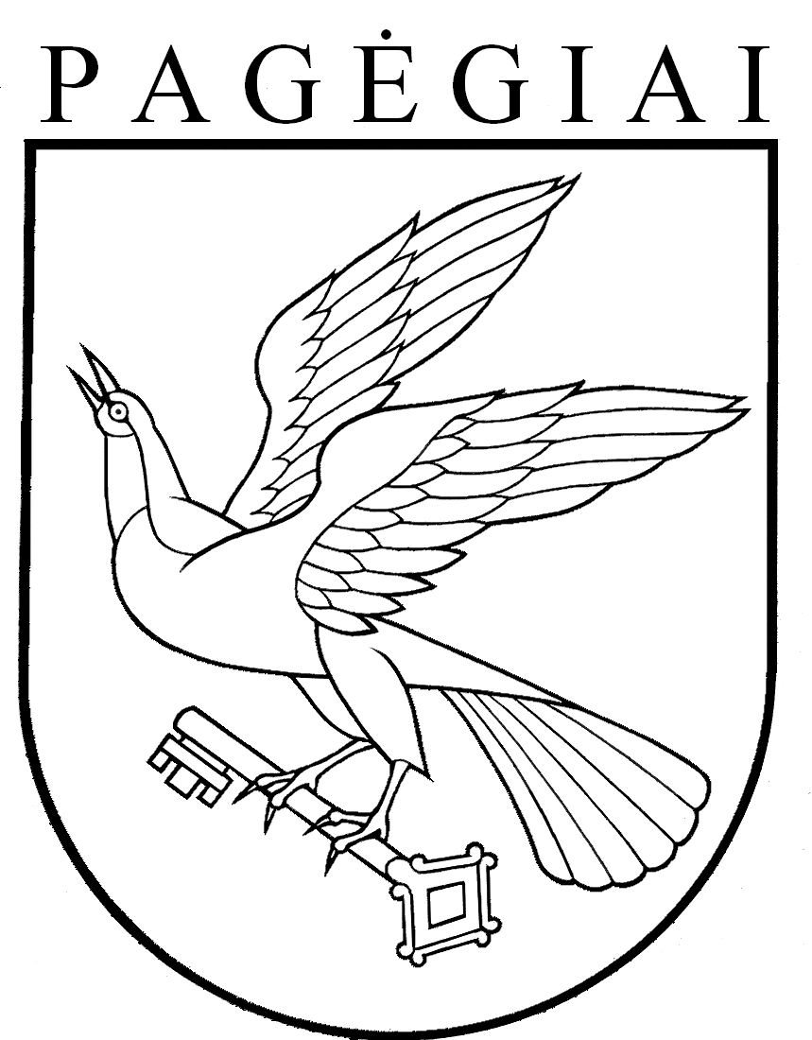

Pagėgių savivaldybės taryba

sprendimas
DĖL PAGĖGIŲ SAVIVALDYBĖS TARYBOS 2015 M. LIEPOS 30 D. SPRENDIMO NR. T-129 ,,DĖL VIEŠOSIOS ĮSTAIGOS ,,PAGĖGIŲ PIRMINĖS SVEIKATOS PRIEŽIŪROS CENTRAS“ STEBĖTOJŲ TARYBOS SUDARYMO IR NUOSTATŲ PATVIRTINIMO“ PAKEITIMO

2017 m. gruodžio 20 d. Nr. T-189
Pagėgiai

Vadovaudamasi Lietuvos Respublikos vietos savivaldos įstatymo 18 straipsnio 1 dalimi ir atsižvelgdama į viešosios įstaigos ,,Pagėgių pirminės sveikatos priežiūros centras“ 2017 m. gruodžio 6 d. raštą Nr. 288 ,,Dėl informacijos pateikimo“, Pagėgių savivaldybės taryba n u s p r e n d ž i a:
1. Pakeisti Pagėgių savivaldybės tarybos 2015 m. liepos 30 d. sprendimo Nr. T-129 ,,Dėl viešosios įstaigos ,,Pagėgių pirminės sveikatos priežiūros centras“ stebėtojų tarybos sudarymo ir nuostatų patvirtinimo“ 1 punkto 1.4 papunktį ir jį išdėstyti taip:
„1.4. Lilija Lacienė, viešosios įstaigos ,,Pagėgių pirminės sveikatos priežiūros centras“ gydytoja odontologė“.
2. Sprendimą paskelbti Teisės aktų registre ir Pagėgių savivaldybės interneto svetainėje www.pagegiai.lt.
Šis sprendimas gali būti skundžiamas Lietuvos Respublikos administracinių bylų teisenos įstatymo nustatyta tvarka.

Savivaldybės meras Virginijus Komskis

